老师篇
- 不限量卡（全国免接听，本地流量无限使用，更有宽带赠送）
- 新入网客户，编辑短信RWYMCX到10086+店员编码，即可享受98元/月。
 | 月租 | 限速规则 | 全国流量 | 全国语音 | 宽带 | 新用户促销
3月31日下线 | 98元（价值238元） | 本地流量超出40GB、限速至最高1Mbps、本机流量超出100G、限速至最高128Kbps | 3GB | 500分钟 | 爱家50M88元档（促两年个人套餐版）、可销号拆机、后期可后台升100M | 新入网套餐优惠至128元/月、参加合约RWYMCX、则优惠至98元/月（当天办理、当月生效）、2019年1月1日起恢复238元/月
- 存量客户，108元套餐及以上档位+50元/月即可享受本地不限流量使用，编辑短信KTBDRWYB到10086+店员编码
- 高价值（月费低至18元，享400分钟通话、3G流量）
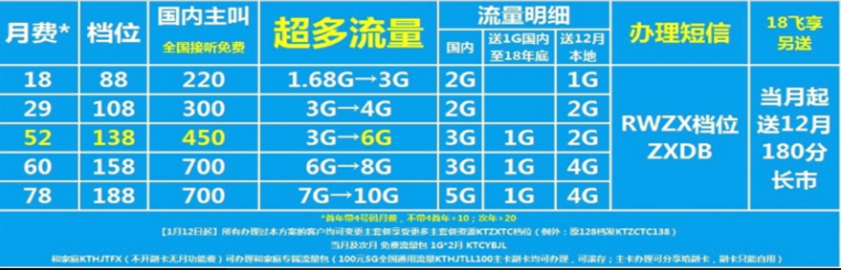
- 万能副卡
免10元月租费，现在入网每月赠送副卡1.1GB流量。
- 绑定：万能副卡激活后，主卡可发送短信“BDFK万能副卡号码”到10086+店员积分编码进行绑定。
- 解绑定：主卡可发送短信“QXFK万能副卡号码”到10086解除绑定；副卡可发送短信“JCBD主卡号码”到10086主动解除绑定关系。
- 余额转移：账户余额可以转移给主卡，万能副卡发送“DFYEZY”到10086，则可以将名下账户余额全额转移到主卡账户。办理成功后，主账户、副账户余额均会转移至主卡的对应账户中。
- 宽带
- 优选一：4G套餐客户，58元及以上档位宽带0元用！58元以下档位宽带1天1块钱！赠送价值180元4K电视盒，百兆宽带再送价值188元“和目”摄像头！
月费/带宽 | 50M | 100M | 200M | 赠送
18元 | 30 | -- | -- | 免费赠送价值180元电视盒+价值188元家庭用摄像头
38元 | -- | 30 | --
58元 | 0 | -- | --
88元 | -- | 0 | --
108元 | -- | -- | 0
三星以下移动星级客户预存300元话费（预存话费分24个月返还）并办理指定档位“和4G套餐”即可享受宽带优惠，三星以上移动星级用户和宽带老客户免预存。

- 优选二：100M宽带四年期仅需1800元，200M宽带四年仅需2800元！赠送价值180元4K电视盒，百兆宽带再送价值188元“和目”摄像头！
带宽/套餐费 | 四年（元） | 一年（元） | 赠送
100M | 1800 | 1280 | 免费赠送价值180元电视盒+价值188元家庭用摄像头
200M | 2800 | 1680

- 智能手表（承诺合约12个月，预存话费手表0元享）
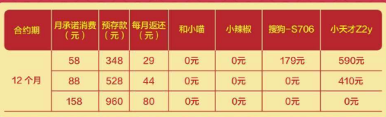
- Kindle阅读（预存720元可获得咪咕2年会员、kindle阅读器一个及话费返还）----昌平营业厅办理
- 咪咕阅读Kindle至尊全站包-58元档：北京移动客户办理咪咕阅读Kindle至尊全站包（720元）、每月承诺低消58元（24个月），可获得24个月咪咕阅读至尊全站会员权益并获赠Kindle阅读器及300元话费返还。
- 咪咕阅读Kindle至尊全站包-88元档：北京移动客户办理咪咕阅读Kindle至尊全站包（720元）、每月承诺低消88元（24个月），可获得24个月咪咕阅读至尊全站会员权益并获赠Kindle阅读器及720元话费返还。
- 智能后视镜
- 智能ETC

